**Parijs**

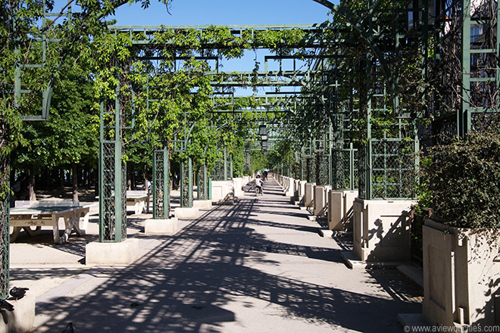

**Forum des Halles**

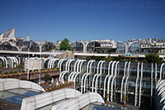Het Forum des Halles is gelegen op een plek waarop zich gedurende eeuwen de centrale markt van Parijs bevond. Tegenwoordig is het forum voor een deel een park en voor een deel ondergronds winkelcentrum annex een enorm metrostation.

**De Markt**

Gedurende meer dan 800 jaar was het gebied dat gekend staat als Les Halles een centrale verzamelplaats voor de Parijzenaars.

Forum des Halles

Tussen 1200 en 1500 was het een markt waar zowat alles verhandeld werd.

Later specializeerde de markt zich in voeding.

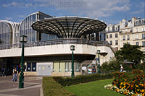De auteur Emile Zola beschreef de marktplaats ooit als ‘de onderbuik van Parijs’.  
  
Met de groei van de stad Parijs werd de markt steeds drukker en de honderden kraampjes in Les Halles begonnen een logistiek probleem te vormen aangezien ze zowel het autoverkeer als het voetgangersverkeer in de knoop brachten.

Paraplu' van Willerval

In de jaren 1960 werd uiteindelijk besloten om de markt te verhuizen naar de buitenwijk Rungis, in de buurt van de luchthaven van Orly.

**Het Forum**

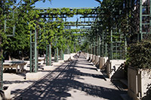Eens de plaats verlaten was waren de verkeersproblemen opgelost maar de Parijzenaars waren ontzet met wat er overbleef: een grote lege holte in de grond.

Jardin du Forum des Halles

Tijdens deze periode stond het terrein bekend als ‘Le Trou des Halles’, letterlijk het gat van Les Halles. In 1979 besloot de stad dit gat op te vullen.

Het controversiële ontwerp van het For um, dat in 1986 opende, was van de hand van de architecten Claude Vasconi - die het ondergrondse gedeelte ontwierp - en Jean Willerval, die verantwoordelijk was voor het bovengrondse gedeelte.

Tegenwoordig vinden bezoekers op de plaats van de vroegere markt voor groenten, fruit en vlees een mooi park terug met ondergronds een winkelcentrum met niet enkel winkels en restaurants, maar ook een cinema, discotheek en museum.

Een verdieping daaronder ligt het grootste metrostation ter wereld.

**Carreau des Halles**

Na enkele decennia begon de buurt wat achteruit te gaan en ‘s nachts kan de buurt onveilig aanvoelen.

Toen winkels het complex begonnen te verlaten besloot de stad een wedstrijd uit te schrijven om het gebied te renoveren.

In 2007 werd voor een ontwerp van de Franse architecten Patrick Berger en Jacques Anziutti gekozen.

Het winnende project, genaamd 'La Canopée', zal voor een volledige herinrichting van het Forum zorgen bestaande uit een groen gebied gelegen aan een doorzichtige luifel die de toegang tot de ondergrondse winkels afdekt.